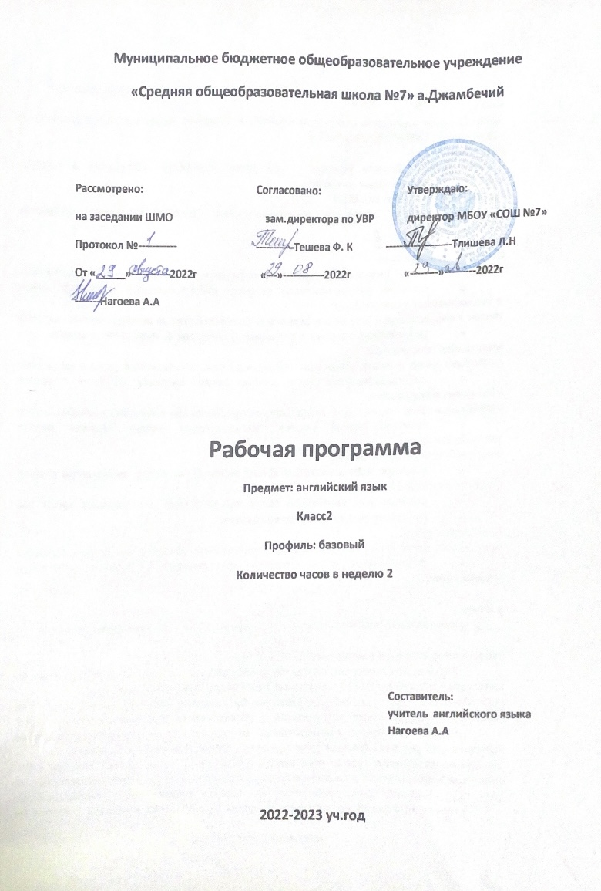

Пояснительная записка

Рабочая программа по английскому языку для обучения учащихся 2 класса на 2022–2023 учебный год составлена на основе федерального государственного образовательного стандарта начального общего образования и Основной образовательной программы начального общего образования МБОУ «СОШ №7» к УМК «Английский язык: «Rainbow English» для учащихся 2 классов общеобразовательных учреждений.
Рабочая программа ориентирована на использование учебно-методического комплекта О.В.Афанасьева, И.В.Михеева, К.М.Баранова по английскому языку к УМК О.В.Афанасьева, И.В.Михеева, К.М.Баранова. «Английский язык: «Rainbow English» для учащихся 2 классов общеобразовательных учреждений (Москва: Дрофа, 2017).
Рабочая программа составлена на 35 учебных недели, что составляет 70 часов из расчета проведения двух часов в неделю.

1. Планируемые результаты освоения учебного предмета «Английский язык»
2 класс.

Личностные:
- формирование первоначального представления о роли и значимости английского языка в жизни современного человека и его важность для поликультурного мира наших дней;
- осознание интернациональной лексики;
- приобретение начального опыта использования иностранного языка как средства межкультурного общения;
- познание мира и культуры других народов, осознание личностного смысла овладения иностранным языком.
Метапредметные:
- развитие умения учиться, самостоятельно ставить учебные задачи, планировать свою деятельность, осуществлять рефлексию при сравнении планируемого и полученного результатов;
- структурирование новых знаний, анализ объектов изучения с целью выделения существенных признаков, самостоятельное выстраивание целого на основе имеющихся компонентов;
- формирование умения с достаточной полнотой и точностью выражать свои мысли в соответствии с задачами и условиями коммуникации, овладение монологической и диалогической формами речи;
- освоение лингвистического, особенно грамматического, материала, чтобы логически мыслить, пользоваться образцами и формулами для построения собственного речевого высказывания

Предметные:
В процессе овладения познавательным (социокультурным) аспектом обучающийся 2 класса научится:
- называть страны изучаемого языка;
- элементарным формам речевого и неречевого поведения, принятыми в странах изучаемого языка.
обучающийся получит возможность:
-познакомится с особенностями национальных и семейных традиций стран изучаемого языка;
– познакомиться и выучить наизусть популярные детские песенки и стихотворения.

В процессе овладения учебным аспектом у учащихся будут развиты коммуникативные умения по видам речевой деятельности.

Коммуникативные умения
В чтении | обучающийся научится:  - соотносить графический образ слова с его звуковым образом, соблюдать правильное ударение в словах и фразах, интонацию в целом;  - читать по транскрипции;  - читать с помощью (изученных) правил чтения и с правильным словесным ударением.  обучающийся получит возможность научиться  - читать с помощью транскрипции с правильным ударением незнакомые слова
Говорение  На первом году обучения закладываются основы овладения  монологической и диалогической формами речи. Диалогическая форма  Монологическая форма | обучающийся научится  -строить высказывания по образцу, задаваемому действующими сказочными героями, персонажами, британскими сверстниками и др.  обучающийся получит возможность научиться  - выбирать из образцов и упражнений необходимый материал и использовать его в трансформированном виде на уровне фраз и сверхфразовых единств. Предполагаемый объем монологического высказывания — 3—5 фраз, объем диалогического высказывания — 2—3 реплики с каждой стороны.

Аудирование  – воспринимать и понимать на слух речь учителя и одноклассников  – воспринимать и понимать на слух информацию используя разные стратегии, обеспечивающие понимание основного содержания текстов, выбор необходимой информации, полное понимание прослушанных текстов  – понимать на слух разные типы текста, соответствующие возрасту и интересам учащихся (время звучания текста - до 1 минуты) | обучающийся научится  - понимать на слух речь учителя во время урока;  - понимать на слух связные высказывания учителя, построенные на знакомом материале и/или содержащие некоторые незнакомые слова;  - понимать на слух выказывания одноклассников;  - вербально или не вербально реагировать на услышанное;  - понимать небольшие тексты/сообщения, построенные на изученном речевом материале, как при непосредственном общении, так и при восприятии аудиозаписи;  - понимать основную информацию;  - извлекать конкретную информацию;  - использовать контекстуальную или языковую догадку;  - не обращать внимание на незнакомые слова, не мешающие понимать основное содержание текста;  обучающийся получит возможность научиться  - понимать на слух разные типы текста:  – краткие сообщения;  – краткие диалоги;  – описания;  – детские стихотворения и рифмовки;  – песни;  – загадки
Языковые средства и навыки пользования ими
Графика, каллиграфия, орфография
Все буквы английского алфавита. Звуко-буквенные соответствия. Основные буквосочетания. Знаки транскрипции. Апостроф. Основные правила чтения и орфографии | обучающийся научится  - отличать буквы от транскрипционных знаков;  - сравнивать и анализировать буквы/буквосочетания и соответствующие транскрипционные знаки;  - писать транскрипционные знаки;  - писать все буквы английского алфавита и основные буквосочетания (полупечатным шрифтом);  - владеть основными правилами орфографии;  обучающийся получит возможность научиться  - распознавать слова, написанные разными шрифтами;  - владеть навыками английской каллиграфии

2. Содержание учебного предмета «Английский язык»

1. Знакомство, основные элементы речевого этикета (10 ч)
Приветствие, сообщение основных сведений о себе. Получение информации о собеседнике. Выражение благодарности. Выражение просьбы

2. Мир вокруг меня. (11 ч)
Цветовые характеристики и размер предметов. Количество и идентификация предметов. Наименование предметов живой и неживой природы. Животные. Растения

3. Сказки и праздники (11 ч)
Душевное состояние и личностные качества человека, Страны изучаемого языка. Отдельные сведения об их культуре и истории.

4. Я и моя семья (10 ч)
Члены семьи. Домашние любимцы. Занятия членов семьи. Рабочий и школьный день. Отдельные названия продуктов питания

5. Мир вокруг нас. (17 ч)
Числительные. Города. Местоположение предметов в пространстве. Игрушки, подарки. Отдельные названия продуктов питания

6. На ферме (6 ч)
Животные на ферме. Время. Наименование предметов живой и неживой природы.

7. Мир увлечений. Досуг (5 ч)
Спортивные занятия. Любимые занятия на досуге. Предметы мебели в доме. Отдельные названия продуктов питания

Для реализации рабочей программы используются: Учебник Английский язык, 2 кл., в 2-х частях, О.В.Афанасьева, И. В. Михеева (Rainbow English) – М. : Дрофа, 2019; Рабочая тетрадь, 2 кл., О.В.Афанасьева, И. В. Михеева – М. : Дрофа, 2019; Интернет-сайт www.rosuchebnik.ru (аудиофайлы к учебнику и методическая поддержка)

3. Тематическое планирование

Содержание | Количество часов
Знакомство, основные элементы речевого этикета | 10
Мир вокруг меня. | 11
Сказки и праздники | 11
Я и моя семья | 10
Мир вокруг нас | 17
На ферме | 6
Мир увлечений. Досуг | 5
Резерв | -
Всего | 70

Календарно-тематическое планирование по английскому языку для 2 класса (70 ч)

1 четверть – 16 часов.
№ ур. | Тема урока | Дата планируемая | Дата фактическая
Знакомство 10 ч.
1 | Знакомство со странами изучаемого языка. Приветствие.
2 | Английские имена, Буквы Bb, Dd, Kk, Ll, Mm, Nn, Ee и звуки, которые они передают.
3 | Клички питомцев, Буквы Tt, Ss, Gg, Yy и звуки, которые они передают.
4 | Знакомство с одноклассниками: этикетный диалог, новые ЛЕ. Буквы Ff, Pp, Vv, Ww и звуки, которые они передают.
5 | Получение информации об имени собеседника: составление этикетных диалогов. Буквы Hh, Jj, Zz, Ii и звуки, которые они передают. Чтение буквы i в закрытом слоге.
6 | Приветствие друзей. Повторение и обобщение, составление микродиалога без опоры.
7 | Я могу 1 Повторение изученного и самоконтроль
8 | Особенности употребления английских имен и фамилий, новые ЛЕ. Буквы Rr, Cc, Xx и звуки, которые они передают.
9 | Прощание на английском языке, новые ЛЕ. Буква Oo , ее чтение в закрытом слоге.
10 | Диалоги этикетного характера. Буква Uu, правило ее чтения в закрытом слоге, новые ЛЕ
Мир вокруг меня 6ч.
11 | Представление людей друг другу, новые ЛЕ. Чтение буквосочетания ee.
12 | Неопределенный артикль, новые ЛЕ. Описание картинки по опорам, монологические высказывания.
13 | Домашние животные, новые ЛЕ; монологические высказывания по теме. Знакомство с английским алфавитом.
14 | Я могу 2 Повторение изученного и самоконтроль
15 | Получение информации о делах собеседника, новые ЛЕ. Оперирование вопросительной конструкцией в диалогах этикетного характера. Чтение буквосочетания sh.
16 | Новые ученики класса, новые ЛЕ; диалоги приветствия и знакомства. Буква Aa, ее чтение в закрытом слоге.

2 четверть – 16 часов.
№ ур. | Тема урока | Дата планируемая | Дата фактическая
Мир вокруг меня 5 ч.
17 | Цвета, новые ЛЕ. Употребление соединительного союза ‘и’ в монологических высказываниях. Чтение буквосочетания ck.
18 | Страны и города, новые ЛЕ. Оперирование вопросительной конструкцией в диалогах-расспросах. Чтение буквосочетания oo.
19 | Размер предметов, новые ЛЕ. Аудирование текста с пониманием основного содержания.
20 | Размер предметов, новые ЛЕ. Аудирование текста с пониманием основного содержания.
21 | Я могу 3 Повторение изученного и самоконтроль
Сказки и праздники 11 ч.
22 | Описание сказочных героев; новые ЛЕ. Употребление глагола-связки to be в 3 л. ед.ч. Чтение буквосочетания ch.
23 | Оценочная характеристика людей и предметов, новые ЛЕ. Употребление личного местоимения it.
24 | Употребление безличных предложений, новые ЛЕ. Чтение буквосочетаний or, ar.
25 | Употребление безличных отрицательных предложений, монологические высказывания описательного характера. Буква Qq. Чтение буквосочетания qu.
26 | Выражение согласия / несогласия в английском языке, диалог-расспрос. Употребление вопросительных местоимений.
27 | Сказочная ферма: чтение текста с полным пониманием, выражение своего мнения к прочитанному в устной форме.
28 | Я могу 4 Повторение изученного и самоконтроль
29 | Празднование в кругу семьи, новые ЛЕ; монологические высказывания по теме. Употребление личных местоимений.
30 | Повторение и обобщение, подготовка к к/р
31 | Контрольная работа № 1
32 | Анализ ошибок, рефлексия

3 четверть – 20 часов.
№ ур. | Тема урока | Дата планируемая | Дата фактическая
Я и моя семья 10 ч.
33 | Я и моя семья, аудирование текста с пониманием основного содержания с опорой на картинку.
34 | Альтернативные вопросы, составление диалога-расспроса, новые ЛЕ. Чтение букв a, e в открытом слоге.
35 | Выражение просьбы в английском языке, новые ЛЕ. Аудирование текста с полным пониманием.
36 | Предметы вокруг меня, новые ЛЕ. Употребление формы неопределенного артикля. Чтение буквы o в открытом слоге, буквосочетания ph.
37 | Члены семьи, их характеристики. Чтение текста с полным пониманием.
38 | Я могу 5. Повторение изученного и самоконтроль
39 | Мои друзья; их местожительство, новые ЛЕ. Чтение буквы Uu. Названия русских городов, новые ЛЕ.
40 | Употребление форм глагола to be в полной и краткой форме.
41 | Знакомство со сверстниками из разных стран. Диалог-расспрос
Мир вокруг нас 10ч.
42 | Местонахождение сказочных персонажей, новые ЛЕ. Описание картинки по опорам. Чтение буквосочетания th.
43 | Люди вокруг нас, чтение текста с полным пониманием, выражение своего мнения к прочитанному.
44 | Местонахождение людей, составление диалога-расспроса.
45 | Я могу 6 Повторение изученного и самоконтроль
46 | Употребление притяжательного местоимения ‘мой’. Чтение букв i, y в открытом слоге.
47 | Местонахождение предметов, употребление предлога места ‘in’. Структура общего вопроса, ответов. Составление монологических высказываний по зрительным опорам.
48 | Путешествие по разным городам, новые ЛЕ. Чтение буквосочетания th.
49 | Количественные числительные 1-12, новые ЛЕ. Получение информации о возрасте собеседника, оперирование вопросительной конструкцией в диалогах-расспросах.
50 | Возраст друзей, составление диалога-расспроса в ролевой игре.
51 | Мой питомец, чтение текста с полным пониманием, составление собственного высказывания по образцу.
52 | Я могу 7 Повторение изученного и самоконтроль

4 четверть – 16 часов.
№ ур. | Тема урока | Дата планируемая | Дата фактическая
Мир вокруг нас 7 ч.
53 | Образование множественного числа существительных, особенности чтения окончаний множественного числа.
54 | Выражение множественности. Составление монологических высказываний с опорой на картинку.
55 | Профессии, новые ЛЕ. Краткая форма глагола to be во множественном числе. Чтение буквосочетаний ir, er, ur.
56 | Выражение преференции, новые ЛЕ, монологические высказывания по теме.
57 | Фрукты, новые ЛЕ. Употребление определенного артикля. Предлоги места.
58 | Местоположение предметов, составление монологических высказываний
59 | Я могу 8 Повторение изученного и самоконтроль
На ферме 6ч
60 | Где что лежит: диалог-расспрос. Чтение буквосочетаний ow, ou, новые ЛЕ.
61 | Английский алфавит. Где что находится ответы на вопросы по картинке
62  63 | Жизнь на ферме. Обозначение и выражение времени  Жизнь на ферме
64 | Обозначение времени в английском языке, новые ЛЕ. Оперирование вопросительной конструкцией о времени в диалогах-расспросах.
65 | Выражение времени: монологические высказывания. Чтение буквосочетания oo, новые ЛЕ.
Мир увлечений, досуг 5 ч.
66  67 | Мир увлечений, досуг, новые ЛЕ. Аудирование текста с полным пониманием, выражение своего мнения к услышанному.  Мир увлечений
68 | Любимые занятия детей в свободное время. Составление монологических высказываний с опорой на текст.
69 | Я могу 9 Повторение изученного и самоконтроль
70 | Итоговая контрольная работа

